Рекомендации по питанию и соблюдению питьевого режима в жару.

В жару наш организм испытывает серьезную нагрузку. Связано это с нарушением терморегуляции и водно-солевого обмена, повышенным потоотделением, потерей важных витаминов и микроэлементов. Правильно организованное питание поможет не только охладить организм в жару, но и насытить его водой и полезными микроэлементами, а значит, избежать обезвоживания, тепловых ударов и зарядиться энергией. Итак, несколько несложных правил в жару.
В жаркую погоду организм теряет воду, поэтому очень важно восстанавливать влагу правильными напитками. Выпивать за день рекомендуется около двух литров жидкости. Чистая вода - лучший напиток в жару. Важно не только количество воды, но и ее температура (36-37 градусов), т.к. употребление именно такой воды улучшает обмен веществ, нормализует работу кишечника, снижает уровень холестерина в крови и выводит токсины из организма. Если вы не приучены пить обычную воду, попробуйте добавить в напиток фрукты, травы и даже овощи, такой лимонад обеспечит организм влагой и минералами.
Хорошо удаляют жажду зеленый или травяной чай (из ромашки, мяты, эхинацеи и т.д.), морсы из кислых ягод: клюквы, черной и красной смородины, вишни комнатной температуры. Кисломолочные продукты, например, айран, кефир, ряженка - напиток-еда одновременно, станут отличным дополнением к остальным напиткам.
Любителям кофе лучше отказаться от этого напитка на время сильного зноя, так как утолить жажду им невозможно, но кофеин приведет к повышению давления, обезвоживает организм. Следует отказаться от пакетированных соков, сладких газированных напитков – они еще больше усиливают жажду, поскольку содержат огромное количество сахара, консервантов и подсластителей.
В жару организм нуждается в меньшем количестве энергии, поэтому пища должна быть менее калорийной. Летом нужно исключить из рациона жирную калорийную пищу, а потребление мяса ограничить, заменив его рыбой и морепродуктами. Также предпочтение отдается растительной пище, богатой витаминами и микроэлементами. Режим питания летом должен исключить прием пищи в самые жаркие часы суток. Лучше, полноценные блюда перенести на утро или вечер, а в часы пик больше пить и отдавать предпочтение овощам и фруктам.
Завтрак в летний период желательно проводить в 6-7 часов утра, обедать нужно до наступления знойного полдня - в 11-11.30, а ужинать в 18 часов, когда жара уже спала. Тем, кому не уснуть на голодный желудок, можно позволить себе небольшой перекус в районе 20-21 часа.
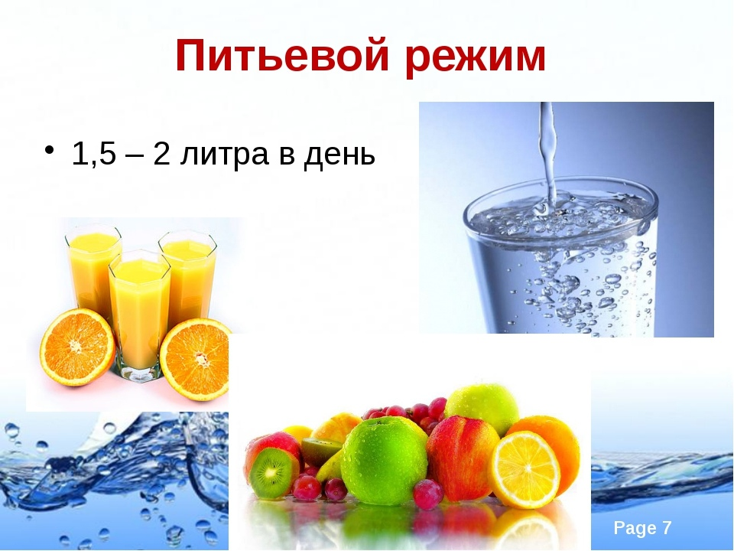
Прислушивайтесь к своему организму и будьте здоровы!

Фельдшер-лаборант лаборатории бактериологических и паразитологических исследований филиала ФБУЗ «Центр гигиены и эпидемиологии в ЧР Чувашии в г. Новочебоксарске | Степанова О.В.

